UAT – E-learning UAY
Masukan
- Perbaikan tampilan pada dark mode
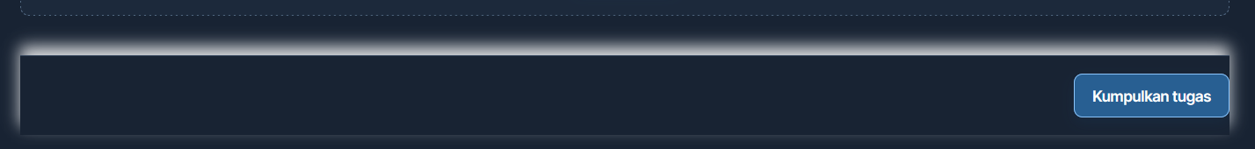

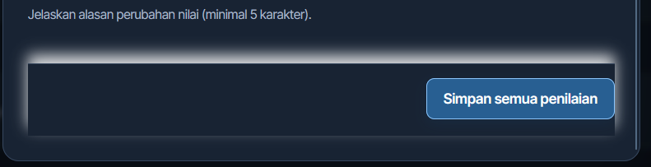
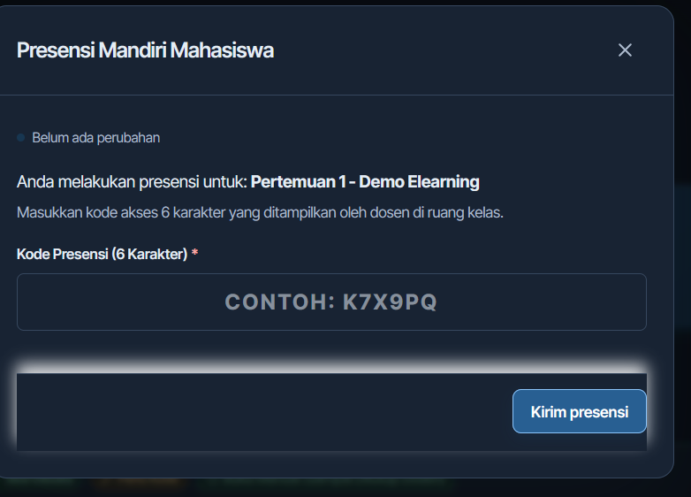
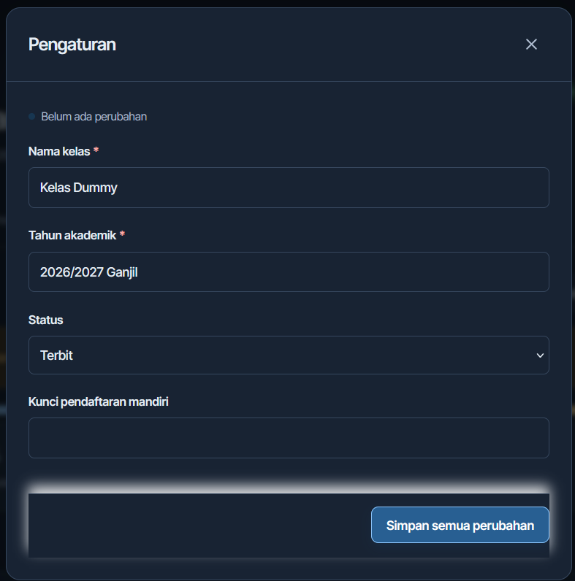
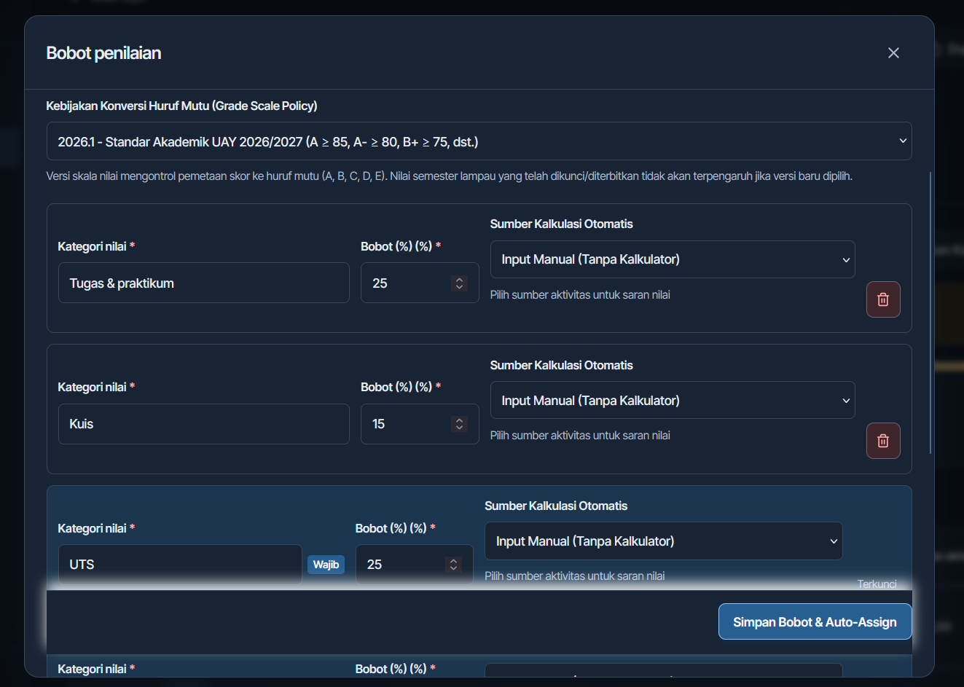
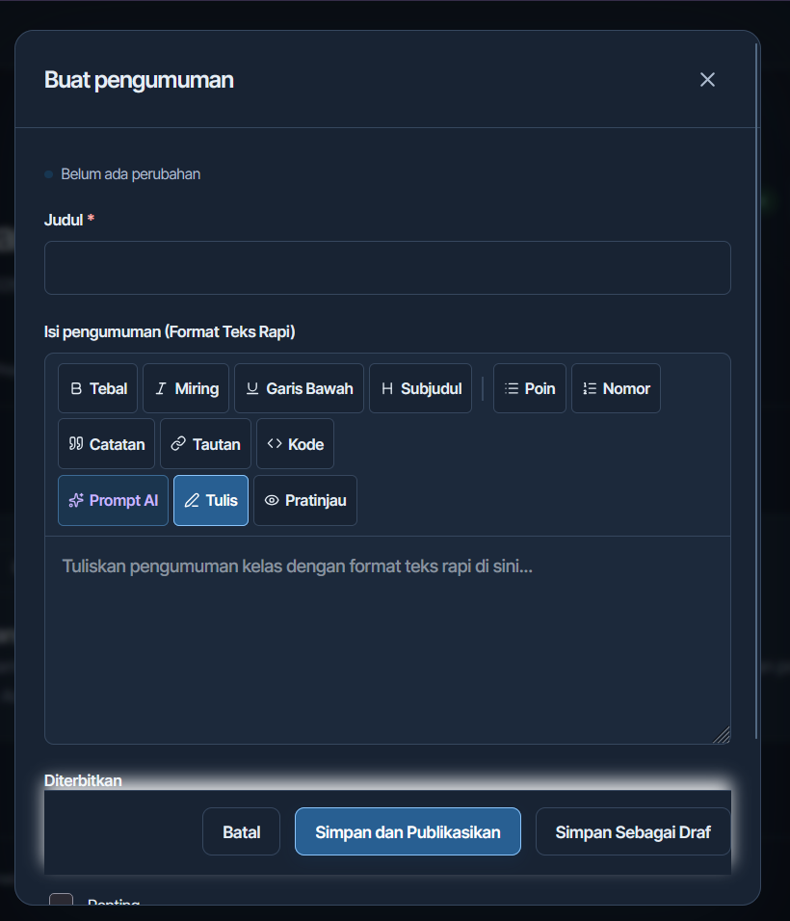
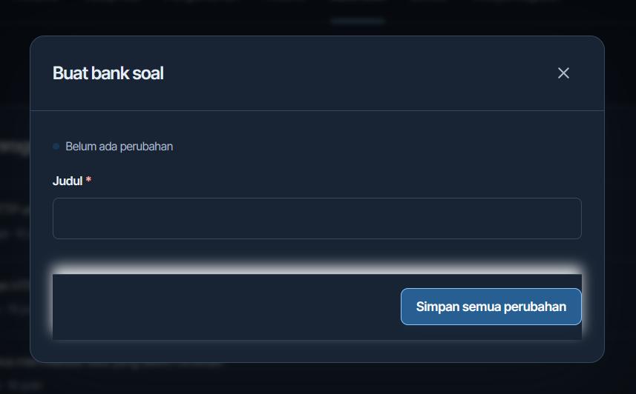
- Tampilan kurang rapi dan cukup mengganggu (pada pengumpulan tugas, gabung kelas, penilaian tugas, presensi mahasiswa dengan kode, menu penilaian mahasiswa, pengaturan kelas, pengaturan bobot penilaian, buat pengumuman, bank soal)

- Reset tampilan pengumpulan tugas
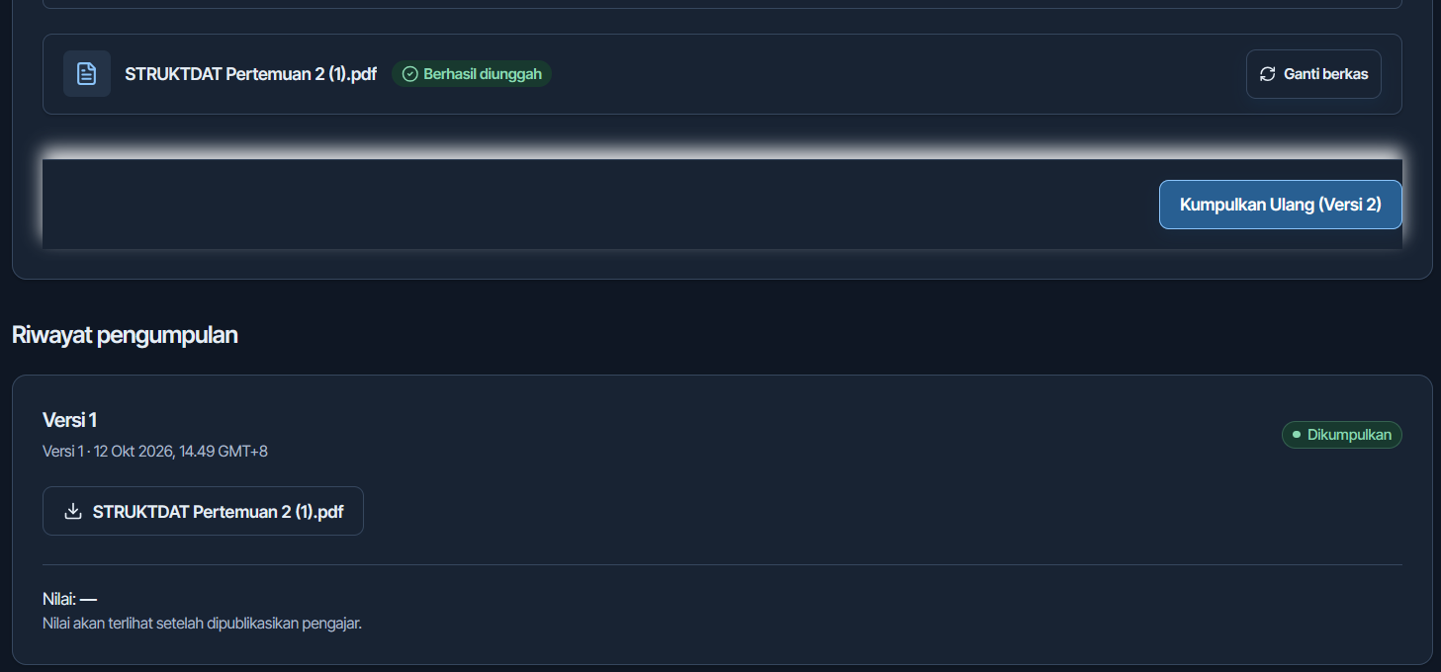
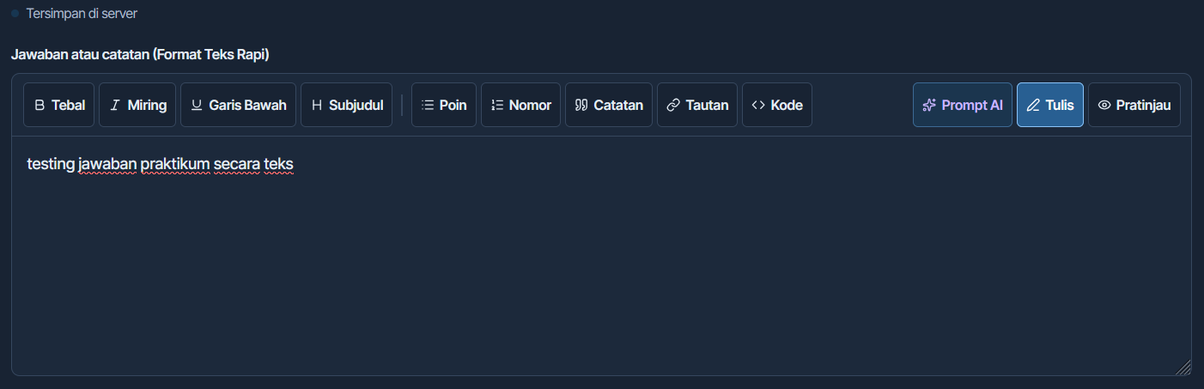
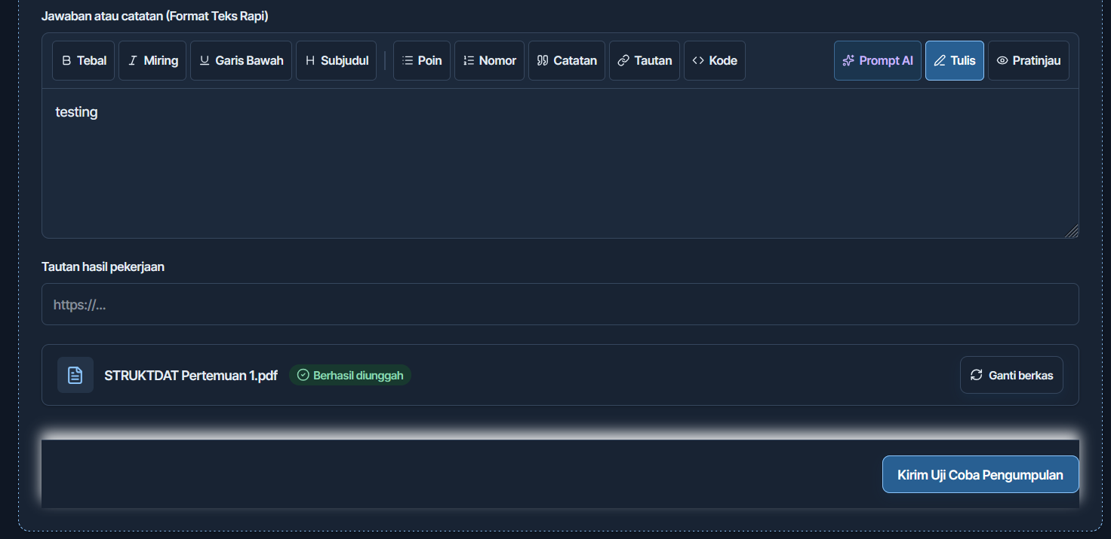
- Setelah berhasil mengumpulkan tugas, sebaiknya bagian input tugas direset seperti awal (kosong). Untuk menghindari kebingungan pengguna.
- Pada bagian dosen juga sama.

- Penyesuaian redaksi pada bagian presensi
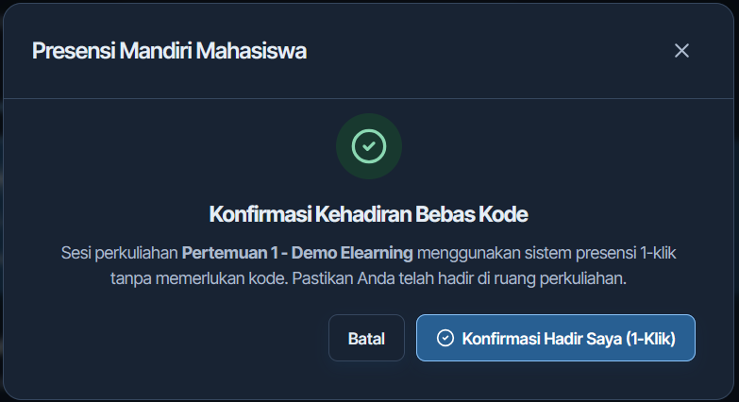
- Redaksi bebas kode cukup membingungkan, mungkin bisa diganti dengan kata “mandiri” sehingga redaksi menjadi “Konfirmasi Kehadiran Mandiri”

- Pemberian tanda
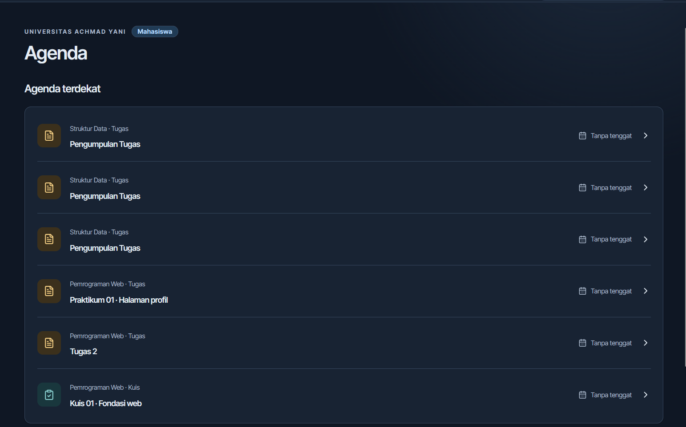
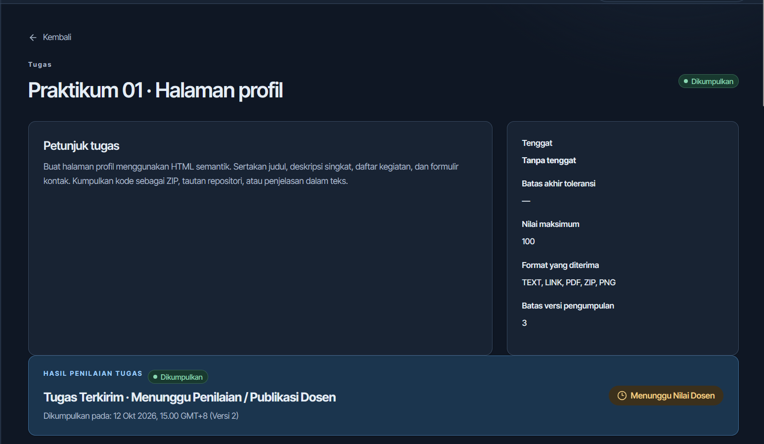
- Pada bagian agenda terdapat tugas-tugas yang diberikan dosen kepada mahasiswa, tapi tidak ada tanda apakah tugas tersebut sudah diselesaikan oleh mahasiswa atau belum. Sehingga mahasiswa harus mengecek ke dalam halaman tugas. Saran saya tambahkan tanda apakah dia sudah mengumpulkan tugas atau belum.

- Tampilan mobile
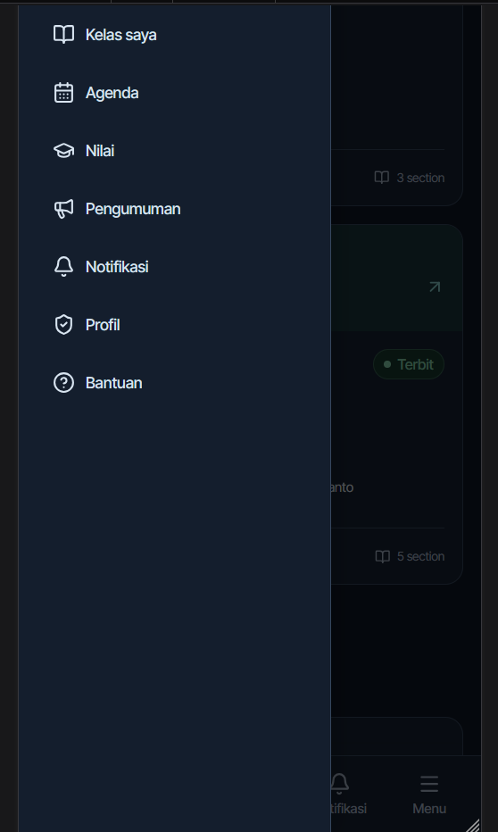
- Pada tampilan mobile terdapat menu di bawah, tapi juga ada menu sidebar. ini bisa menimbulkan kebingungan user

- Tidak ada keterangan presensi tanpa batas waktu
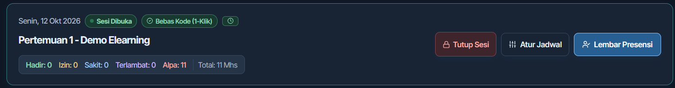
- Pada bagian presensi di role dosen tidak ada keterangan presensi yang dibuka tidak memiliki Batasan waktu. Sebaiknya ditambahkan keterangan tersebut sehingga dosen bisa tau kalau batas waktu presensi belum diatur.

- perbaikan tampilan pada pengaturan bobot penilaian
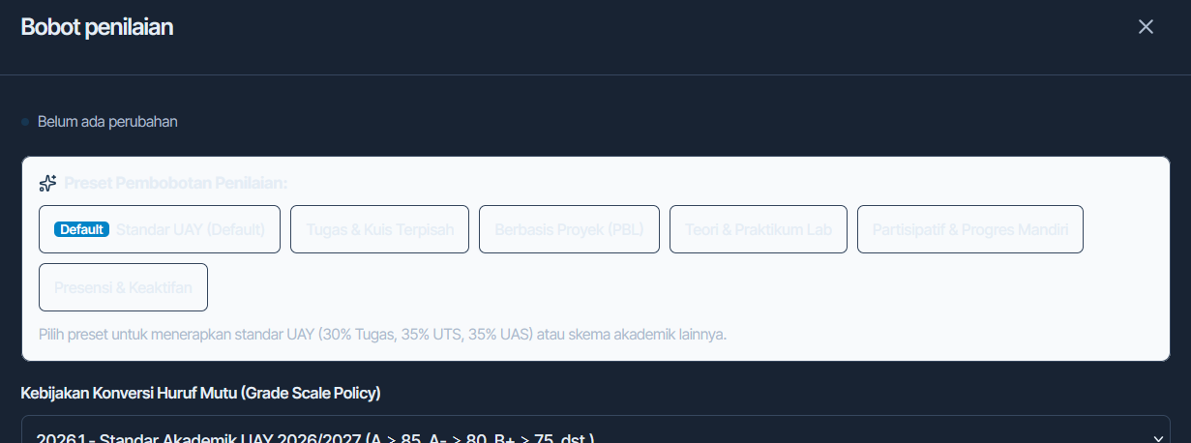
- Pada dark mode tampilannya susah dibaca

- Tidak jelas kolom mana yang perlu di perbaiki karena tidak ada highigh kolom
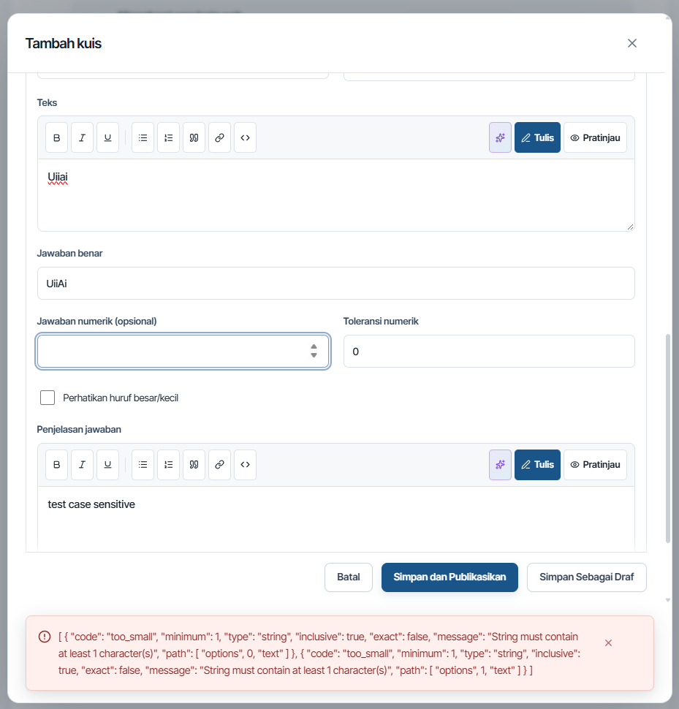
dan juga sepertinya tipe soal nempel ke pilihan tunggal padahal tipe diganti isian singkat sehingga error itu terjadi. Terjadi juga ketika tambal soal baru
- Penggenapan poin soal tidak merata ketika sudah ada soal yang memiliki poin atau tidak 0
- Input numerik tidak usah menggunakan scroll dan pastikan bisa dikosongkan empty
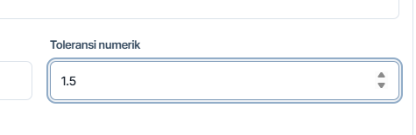
- Dosen masih tidak bisa melihat answer mahasiswa yang dinilai otomatis
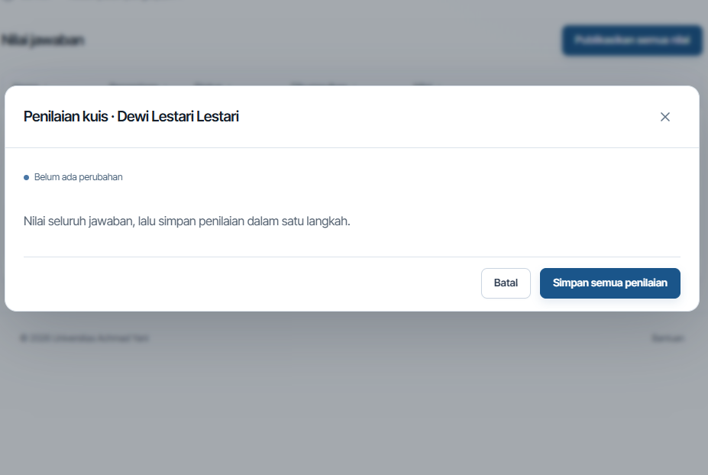

- Percentag redundant. Salah satu selesai padhal belum 100%. Apaakah bagian desain sistem
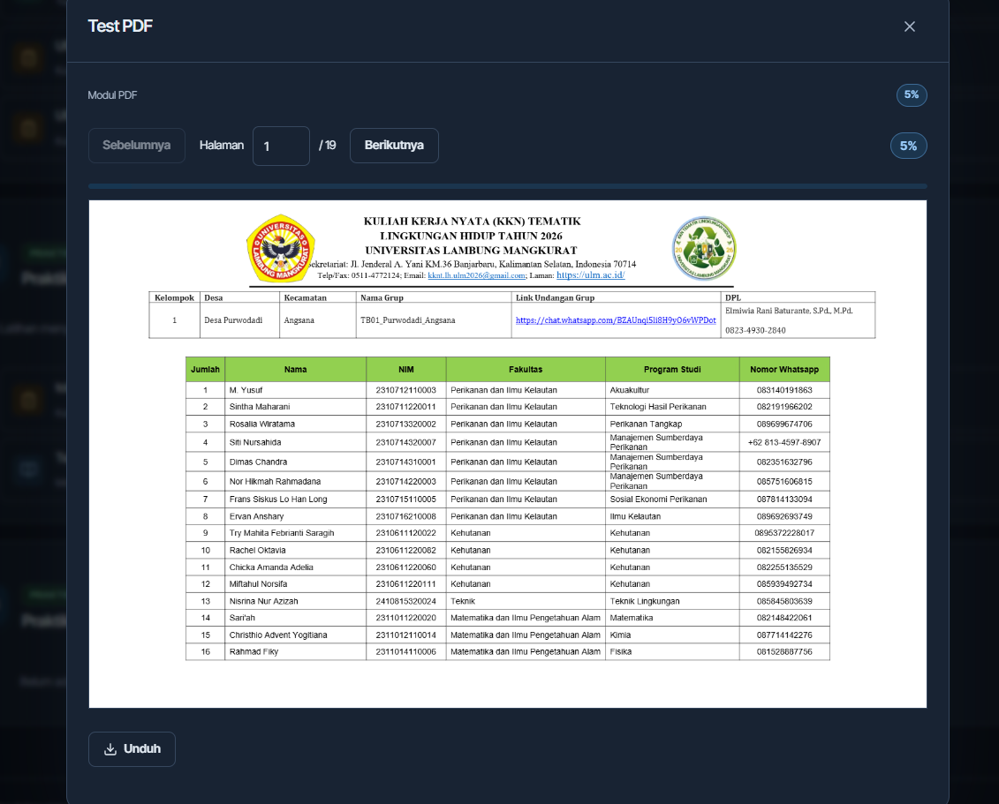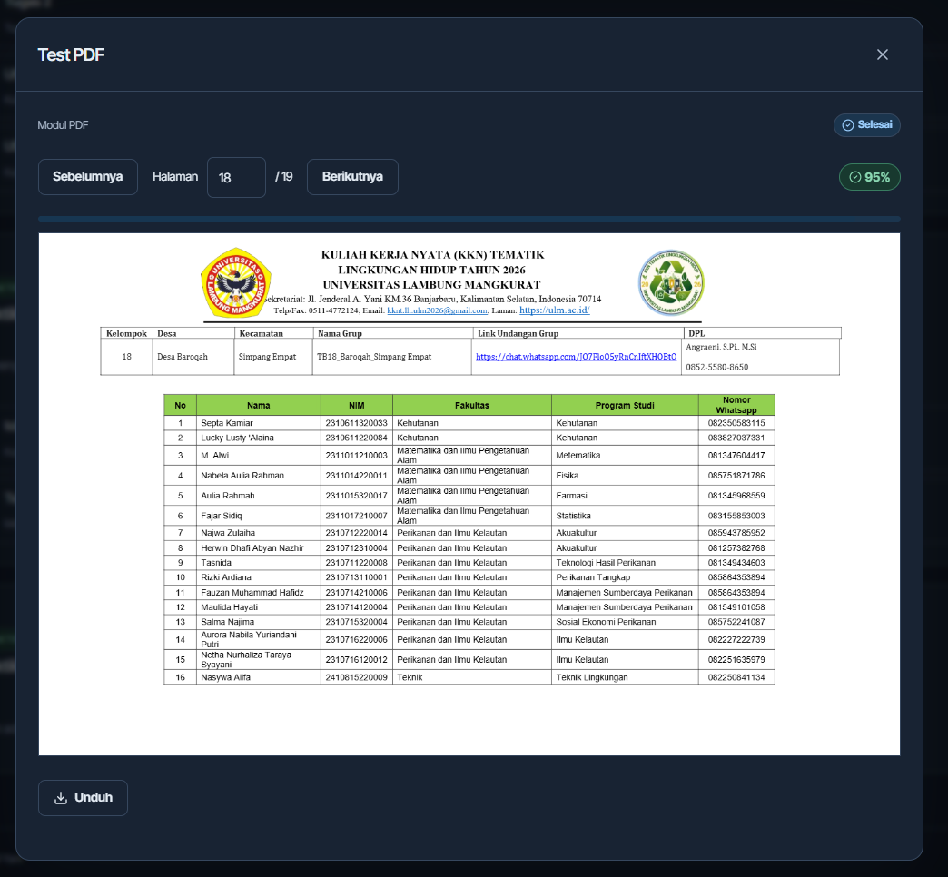
- Buat Ketika izinkan terlambat menyala wajib mengisi toleransi. Jika false toleransi dimatikan
- Tambahkan toggle Izinkan menonton video dengan skip skip atau jump jump timeline progres tetap merekam sesua durasi yang di skip. Menyala sebagai default
- Progress video mentok 99 yang mana bermasalah jika syarat minimum adalah 100
- Materi yang belum buka harusnya tetap bisa terlihat tapi belum bisa di akses. Hanya materi yang draf baru tidak bisa dilihat mahasiswa
- Di kelas yang merupakan turunan kelas utama atau praktikum harusnya di judul besarnya mengandung praktikum atau minimal ada badge praktikum dan kelas harus punya file Kelas dan Praktikum agar pengguna tidak salah masuk kelas
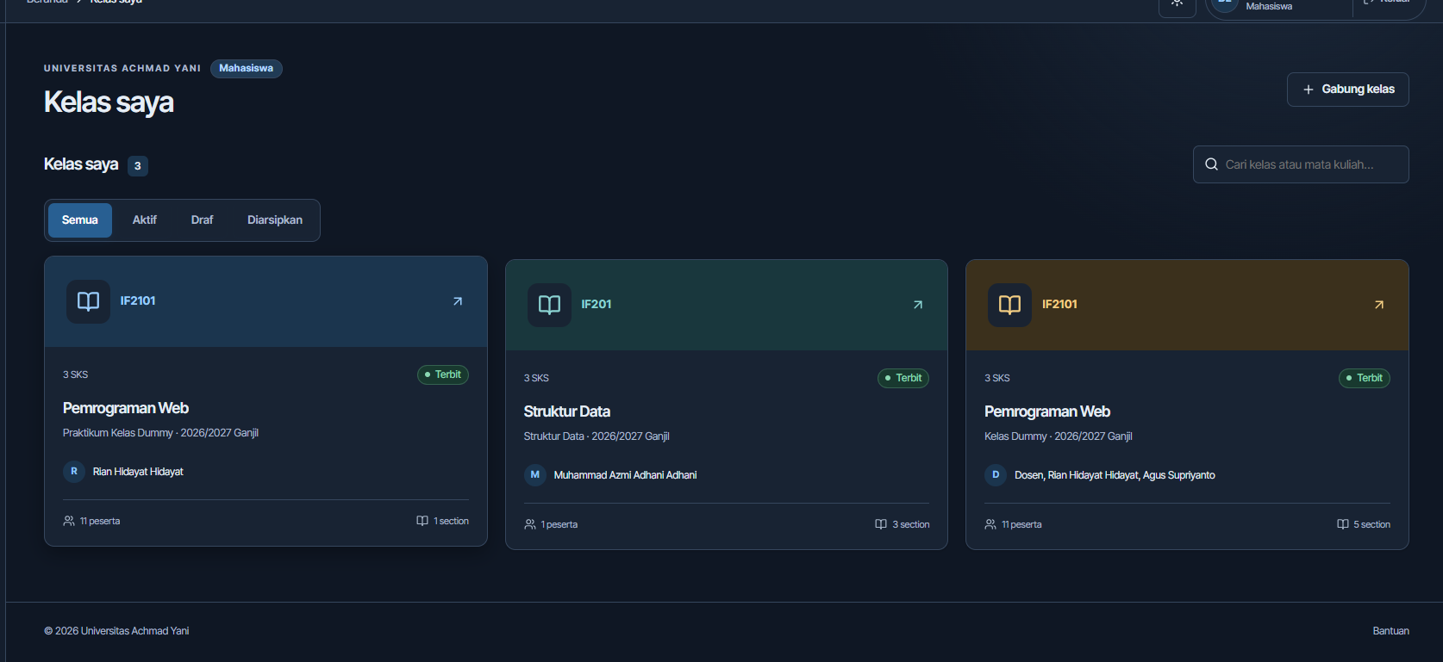
- Pastikan auto trim jika ada spasi untuk kode absen input
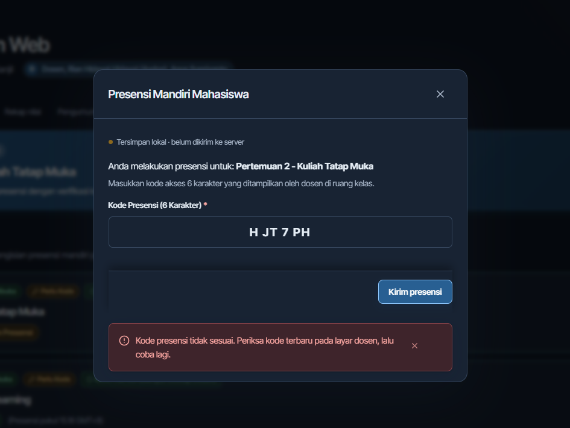
- Penjodohan bisa meberikan 2 jawaban penjodohan sama
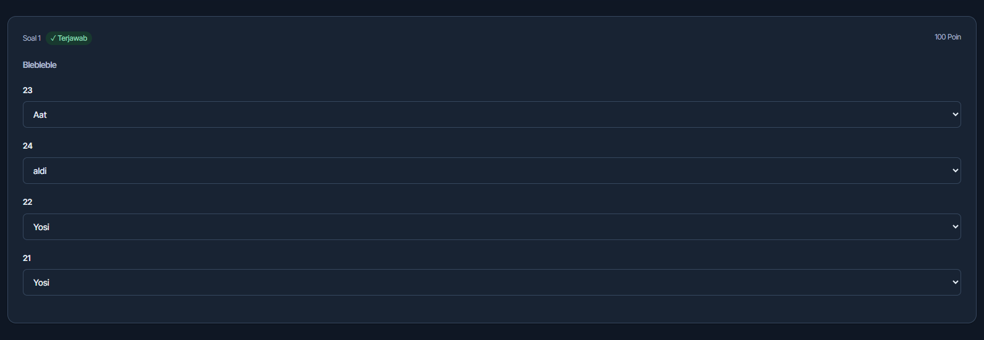
- Ketika menambah jawaban tiba tiba menggunakan string random
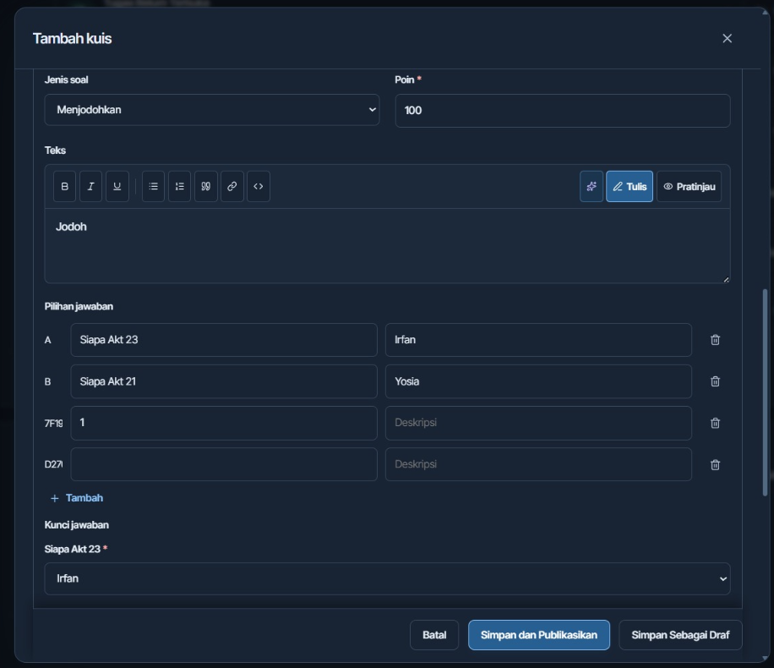
- Tampilan tidak rapi
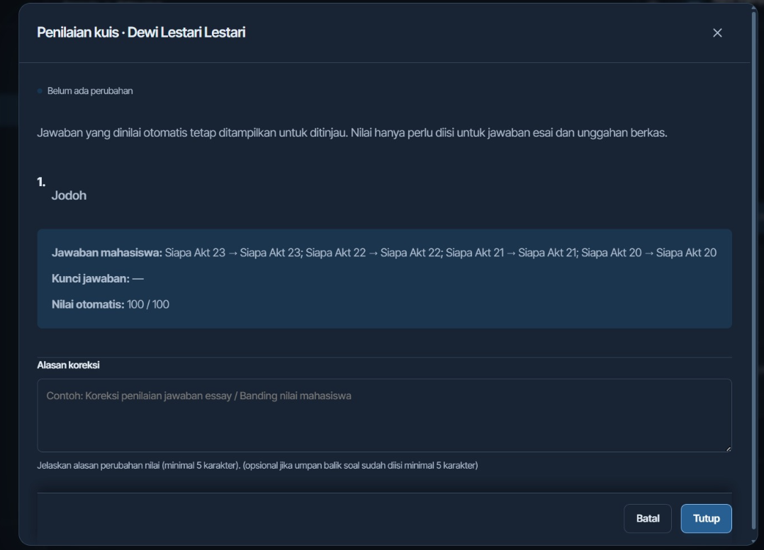
- Kuci jawaban soal mengurutkan malah jadi 4
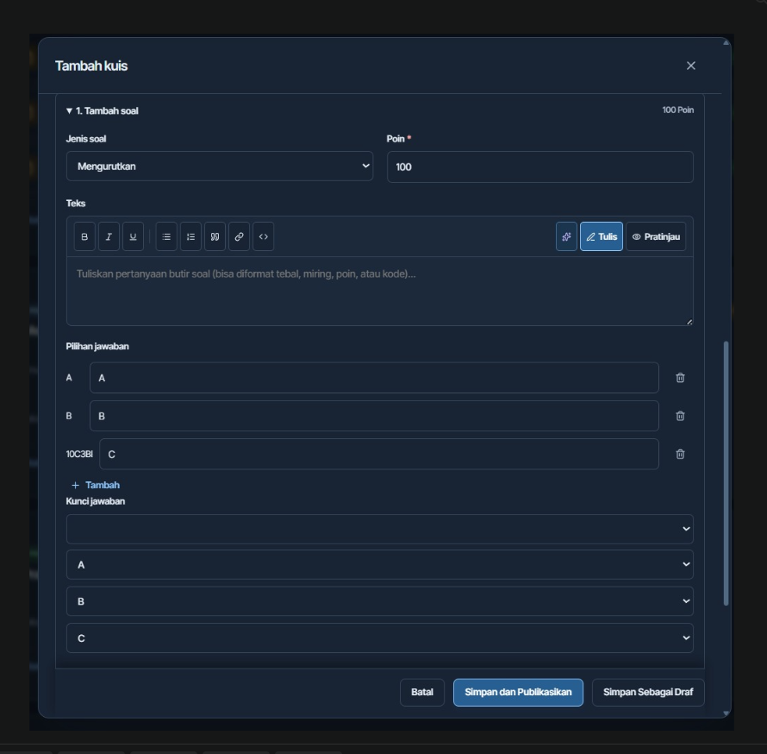
- Mengurutkan jawaban kurang ituitif. Kadang tidak sadar urutan berubah. Dan auto konfirmasi saat dikumpulkan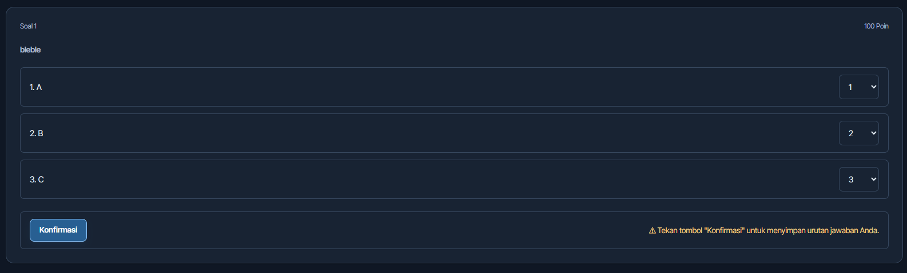
- Nama tipe soal buat jadi yang familiar. Essay jangan jadikan dengan kata lain begitu juga tipe lain karena tiak familiar sulit mengenali
- Promt ai seharusnya tidak tersedia di kolom menjawab mahasiswa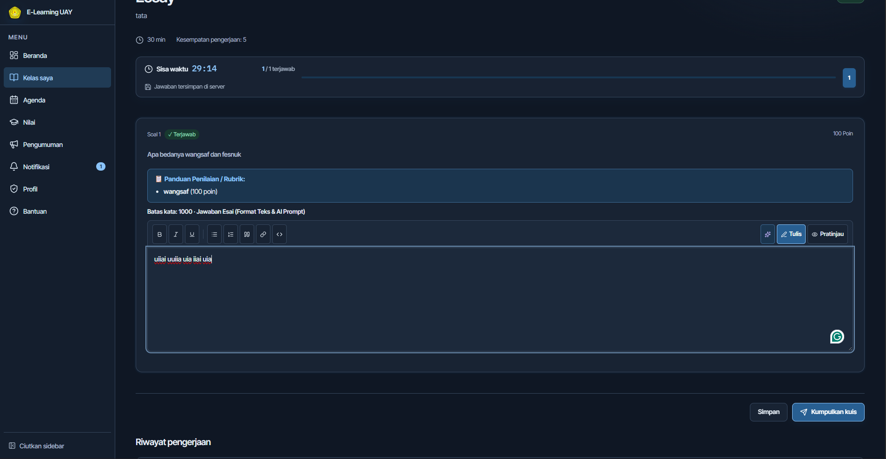
- Pastikan nilai bisa desimal di seluruh platform karena di penilaian essay dosen tidak bsia memberikan nilai desimal. Dipaksa bulat
- Soal tipe unggah berkas harus ada konfigurasi tipe file yang diterima
- Menambah jumlah aatempt harus tetap bisa dilakukan asal belum ada nilai yang publish
- Saat tugas yang sudah ada attempt di tarik publikasi jadi tidak bisa lagi di simpan sebagai draft atau simpan dan publikasi. Satu satunya cara harus menekan tombol publikasi di list section sehingga 2 tobol tak berguna
- Jika nilai partial jamak itu adalah toggle jangan gabungkan di kolom jawaban benar karena membingungkan harusnya letaknya di konfigurasi. Dan namanya juga buat lebih normal mduah di pahami.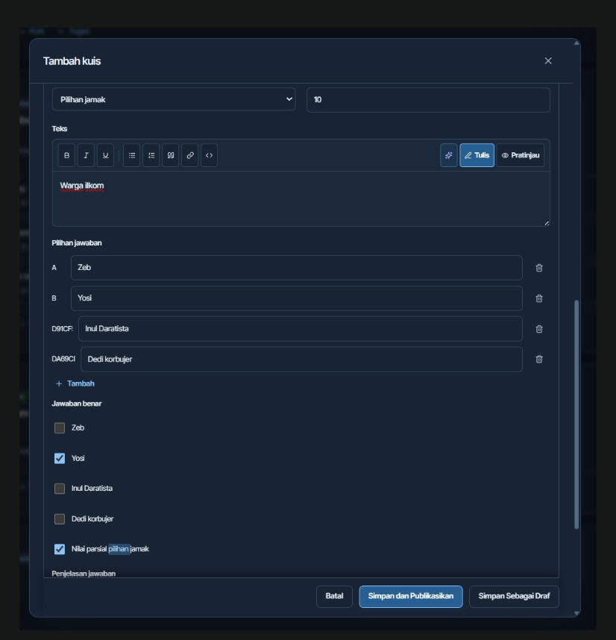
- Ditukar saja nama kelas jadi title besar dan nama matkul yang kecil akrena susah membedakan
